Перечень муниципального имущества муниципального образования «Город Всеволожск» Всеволожского муниципального района Ленинградской области
свободного от прав третьих лиц (за исключением права хозяйственного ведения, права оперативного управления, а также имущественных прав субъектов малого и среднего предпринимательства), предназначенного для передачи во владение и (или), пользование на долгосрочной основе субъектам малого и среднего предпринимательства, организациям, образующим инфраструктуру поддержки субъектов малого и среднего предпринимательства (за исключением государственных фондов поддержки научной, научно-технической, инновационной деятельности, осуществляющих деятельность в форме государственных учреждений), а также физическим лицам, не являющимся индивидуальными предпринимателями и применяющими специальный налоговый режим «Налог на профессиональный доход»

Недвижимое имущество
№ п/п | Вид объекта | Местонахождение (адрес) объекта | S помещения (м²) | Примечание  (в том числе сведения об обременении объекта) | Фото
1 | Гаражный бокс | Российская Федерация, Ленинградская область, гор.Всеволожск,  ул. Павловская,  д. 61 | 20,6 | ИП Антонов Ю.Г.  (договор аренды 21/4-16) | 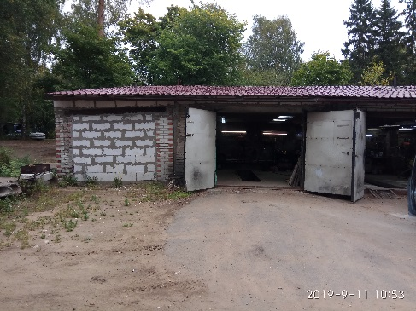
2 | Помещения второго этажа нежилого здания банно-прачечного комбината | Российская Федерация, Ленинградская область, гор.Всеволожск,  ул. Шишканя, д.16а | 684,7 | МП «Банно-прачечный комбинат» (хозяйственное ведение) | 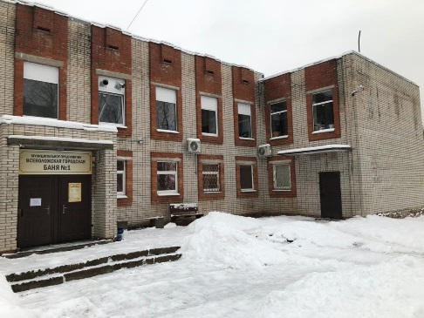

Движимое имущество
№ п/п | Вид объекта | Местонахождение (адрес) объекта | Количест-во | Примечание  (в т.ч. сведения  об обременении объекта)
1 | Многофункциональный центр Lexmark MB 2442 adwe | Ленинградская обл., Всеволожский р-н,  г. Всеволожск,  ул. Павловская, д. 59 | 1 шт. | Собственность МО «Город Всеволожск»
2 | Компьютер (системный блок MN 302) | Ленинградская обл., Всеволожский р-н, г. Всеволожск,  ул. Павловская, д. 59 | 1 шт. | Собственность МО «Город Всеволожск»
3 | Ноутбук – Lenovo | Ленинградская обл., Всеволожский р-н, г. Всеволожск, ул. Павловская, д. 59 | 1 шт. | Собственность МО «Город Всеволожск»

